***Compte rendu tp aadl:***

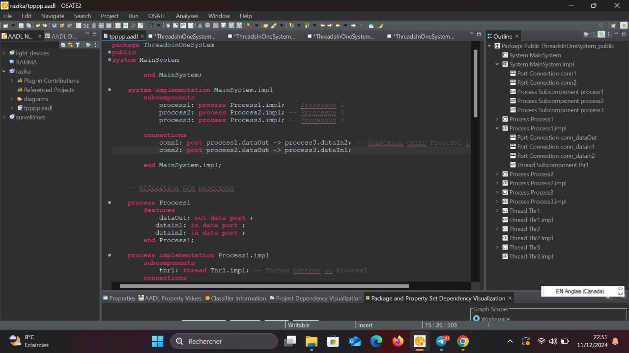

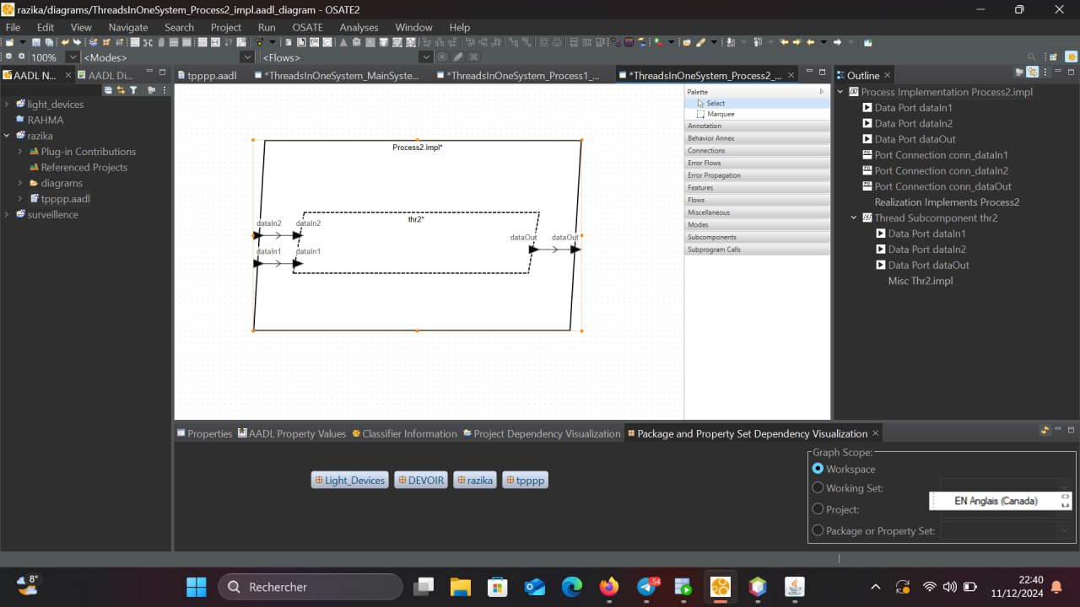

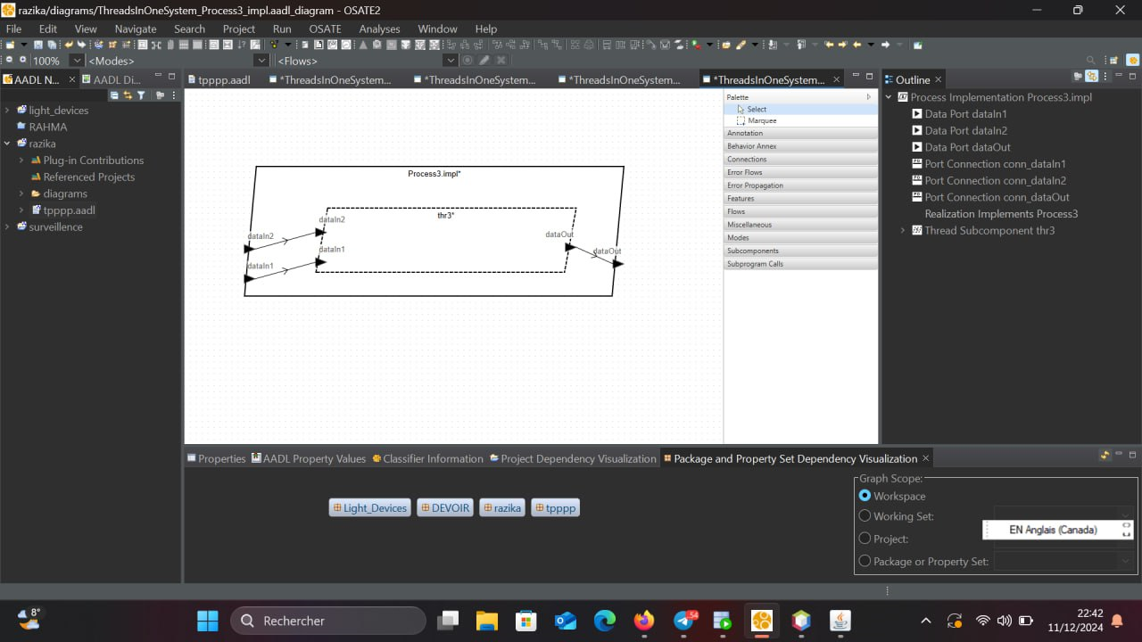

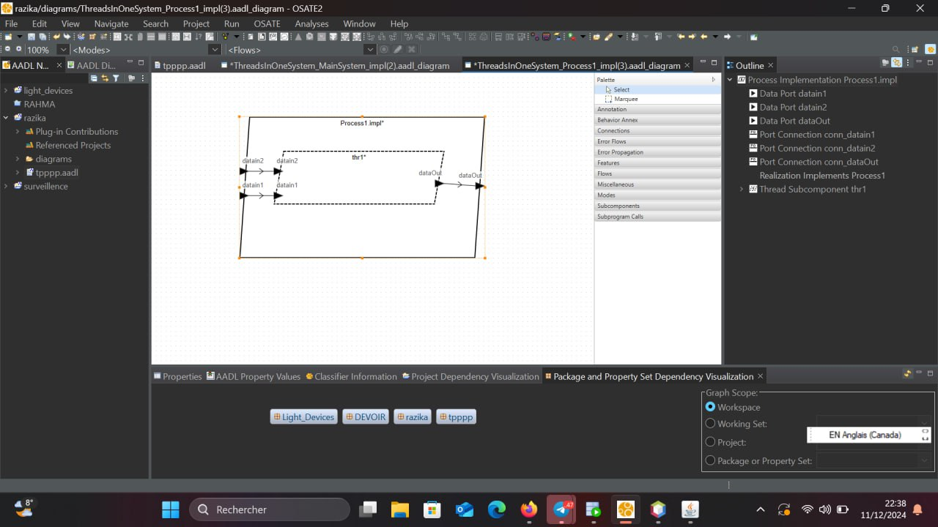

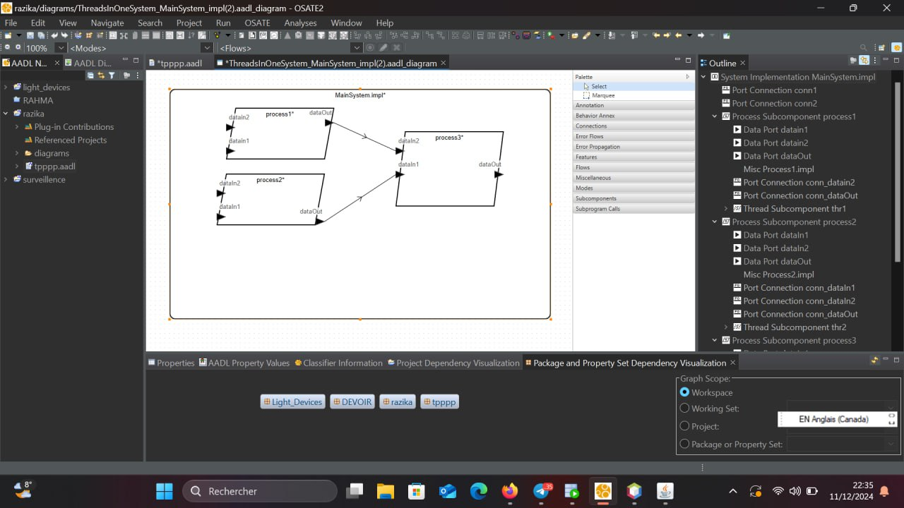

***Code aadl***

package ThreadsInOneSystem

public

system MainSystem

end MainSystem;

system implementation MainSystem.impl

subcomponents

process1: process Process1.impl; -- Processus 1

process2: process Process2.impl; -- Processus 2

process3: process Process3.impl; -- Processus 3

connections

conn1: port process1.dataOut -> process3.dataIn2; -- Connexion entre Process1 et Process3

conn2: port process2.dataOut -> process3.dataIn1;

end MainSystem.impl;

-- Définition des processus

process Process1

features

dataOut: out data port ;

datain1: in data port ;

datain2: in data port ;

end Process1;

process implementation Process1.impl

subcomponents

thr1: thread Thr1.impl; -- Thread interne au Process1

connections

conn_dataOut: port thr1.dataOut -> dataOut;

conn_datain1: port datain1 -> Thr1.datain1;

conn_datain2: port datain2 -> Thr1.datain2;

end Process1.impl;

process Process2

features

dataIn1: in data port ; -- Premier port d'entrée

dataIn2: in data port ; -- Deuxième port d'entrée

dataOut: out data port ; -- Port de sortie

end Process2;

process implementation Process2.impl

subcomponents

thr2: thread Thr2.impl; -- Thread interne au Process2

connections

conn_dataIn1: port dataIn1 -> thr2.dataIn1;

conn_dataIn2: port dataIn2 -> thr2.dataIn2;

conn_dataOut: port thr2.dataOut -> dataOut; -- Relie le port de sortie du thread au port externe

end Process2.impl;

process Process3

features

dataIn1: in data port ; -- Premier port d'entrée

dataIn2: in data port ; -- Deuxième port d'entrée

dataOut: out data port ; -- Port de sortie

end Process3;

process implementation Process3.impl

subcomponents

thr3: thread Thr3.impl; -- Thread interne au Process3

connections

conn_dataIn1: port dataIn1 -> thr3.dataIn1; -- Relie les ports d'entrée externes au thread

conn_dataIn2: port dataIn2 -> thr3.dataIn2;

conn_dataOut: port thr3.dataOut -> dataOut; -- Relie le port de sortie du thread au port externe

end Process3.impl;

-- Définition des threads

thread Thr1

features

dataOut: out data port ; -- Port de sortie pour transmettre les données

datain1: in data port ;

datain2: in data port ;

end Thr1;

thread implementation Thr1.impl

end Thr1.impl;

thread Thr2

features

dataIn1: in data port ; -- Premier port d'entrée

dataIn2: in data port ; -- Deuxième port d'entrée

dataOut: out data port ; -- Port de sortie

end Thr2;

thread implementation Thr2.impl

end Thr2.impl;

thread Thr3

features

dataIn1: in data port ; -- Premier port d'entrée

dataIn2: in data port ; -- Deuxième port d'entrée

dataOut: out data port ; -- Port de sortie

end Thr3;

thread implementation Thr3.impl

end Thr3.impl;

-- Définition du système principal contenant les trois processus

end ThreadsInOneSystem;